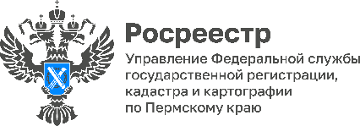

Дома нет, а связь с землей есть. Почему? Росреестр разъясняет

Пермяк обратился в Управление Росреестра по Пермскому краю с вопросом, почему в выписке из Единого государственного реестра недвижимости (ЕГРН) на земельный участок отображается связь с домом, которого уже нет? Это ошибка? Можно ли ее исправить?
Привязка здания, прекратившего существование (со статусом «архивный»), к земельному участку не является ошибкой. Связь объектов недвижимости устанавливается при осуществлении учетно-регистрационных действий на основании технической документации, предоставленной в Росреестр, и говорит о том, что в границах земельного участка расположен или располагался объект капитального строительства.
«Архивный» статус присваивается объекту недвижимости, когда его снимают с кадастрового учета, – объясняет начальник отдела ведения ЕГРН, повышения качества данных ЕГРН Управления Екатерина Крохалева. - Об этом делается отметка в реестре недвижимости, но сведения о таких объектах и их привязка к земельным участкам не исключаются из ЕГРН. Законом это не предусмотрено. Информация об объектах доступна для работы с ней, например, для выдачи сведений, содержащихся в таких записях реестра».
Подробнее см. Приказ Росреестра «Об утверждении Порядка ведения ЕГРН» (от 01.06.2021 № П/0241).

Об Управлении Росреестра по Пермскому краю
Управление Федеральной службы государственной регистрации, кадастра и картографии (Росреестр) по Пермскому краю осуществляет функции по государственному кадастровому учету и государственной регистрации прав на недвижимое имущество и сделок с ним, государственного мониторинга земель, государственному надзору в области геодезии, картографии и земельному надзору, надзору за деятельностью саморегулируемых организаций кадастровых инженеров и арбитражных управляющих. Руководитель Управления Росреестра по Пермскому краю – Лариса Аржевитина.
Контакты для СМИ
Пресс-служба Управления Федеральной службы
государственной регистрации, кадастра и картографии (Росреестр) по Пермскому краю

+7 (342) 205-95-58 (доб. 3214, 3216, 3219)
614990, г. Пермь, ул. Ленина, д. 66/2
press@r59.rosreestr.ru
http://rosreestr.gov.ru/

ВКонтакте:  https://vk.com/rosreestr_59 | Телеграм:  https://t.me/rosreestr_59
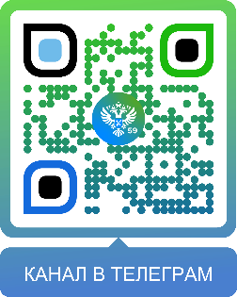
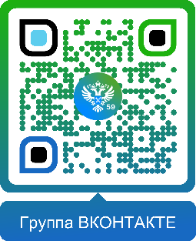

Одноклассники:  https://ok.ru/rosreestr59 | Рутуб:  https://rutube.ru/channel/30420290
